Nombre:
Curso: |  | Fecha:
Objetivo: | Realizar rutina de ejercicios en casa para grupos musculares específicos utilizados en el TAF

- Comprender la correcta ejecución de los ejercicios y realizar una rutina de estos, para el trabajo de grupos musculares trabajados en el TAF

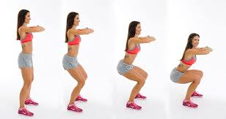
- Piernas: Sentadillas
Siempre mirando al frente y sin curvar la espalda, debemos descender los glúteos flexionando la rodilla y la cadera, y cuidando que la rodilla no pase de la punta del pie ni sobrepase los 90 grados de flexión. Descendemos hasta que los muslos quedan paralelos al suelo y desde allí debemos elevarnos lentamente mientras exhalamos el aire inhalado al comenzar el descenso del cuerpo.
Realizar 3 series de 15 repeticiones.

- Brazos: Tríceps
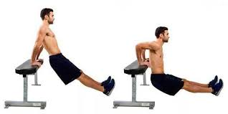
Colocar las manos sobre un banco o silla, separadas del ancho de los hombros.
Desplazar los pies hacia adelante para separar la cola del banco o silla. Los pies deben apoyarse en el suelo separados del ancho de la cadera.
Lentamente debes flexionar los codos para bajar la parte superior del cuerpo hacia el suelo, hasta alcanzar un ángulo de 90 grados formado con los brazos. La espalda debe permanecer cerca del banco.
Realizar 3 series de 15 repeticiones.

- Tronco: Pecho
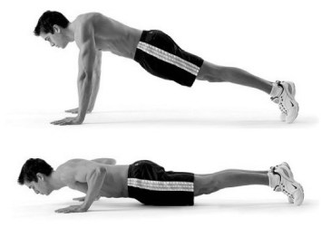
Para comenzar con las flexiones debemos colocarnos en el suelo, en decúbito ventral o boca hacia abajo. Apoyamos las manos en el suelo, justo por debajo de los hombros y separadas de este ancho. Con los pies levemente separados o juntos, despegamos el torso del suelo impulsándonos con los brazos y el pecho.
En ningún momento debemos levantar la cola o quebrar la cintura para realizar la flexión, sino que el cuerpo debe movilizarse simplemente por flexionar y extender los brazos y desde la cabeza a los pies, el cuerpo debe formar una línea recta.
Si no tienes fuerza suficiente como para levantar todo el peso del cuerpo con los brazos, puedes apoyar las rodillas en el suelo y desde allí, subir y bajar el torso.
Realizar 4 series de 12 repeticiones.
- Tronco: Abdominales
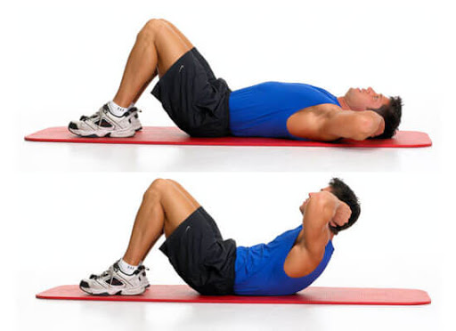
Túmbese boca arriba (decúbito supino) con las rodillas flexionadas, toda la planta de los pies apoyadas en el suelo y las manos cruzadas detrás de la cabeza. Compruebe que toda la columna está firmemente apoyada contra la superficie sobre la que se está ("suelo").
Inspire y, durante la espiración, levante despacio los hombros y la parte superior unos 30 cm del suelo en dirección a las rodillas. Durante la contracción debe dirigir la cabeza hacia las rodillas, no elevarla verticalmente. Cuando alcance la posición más alta, manténgala un mínimo de 1 segundo y baje lentamente después.
Realizar 4 series de 12 repeticiones.

